La Anmat prohibió una crema estética y otros siete productos

* 8 de mayo de 2024

## La institución afirmó que “no es posible brindar garantías acerca del cumplimiento de la condiciones higiénico-sanitarias pertinentes” y remarcó que su rol es “proteger la salud” de la población

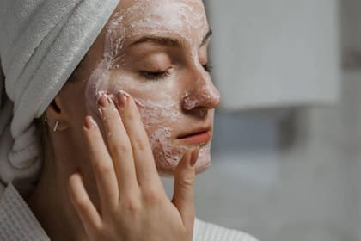

Una mujer se aplica crema en su rostro

La **Administración Nacional de Medicamentos**, **Alimentos y Tecnología Médica**(Anmat)prohibió el uso, comercialización y publicidad en todo el país de una **crema regeneradora** marca **Lash Lifting** y otros siete productos, según fue publicado este miércoles en el Boletín Oficial.

A través del Decreto 450/2024, el organismo dependiente del Ministerio de Salud argumentó que la decisión es para “**proteger la salud de los ciudadanos**”. La Anmat sostuvo que “se trata de productos cosméticos ilegítimos para los que **no es posible brindar garantías**acerca del cumplimiento de la condiciones higiénico-sanitarias pertinentes o si fueron formulados con ingredientes permitidos por la normativa vigente aplicable”.

La institución que dirige**Nélida Agustina Bisio,**a partir de la nueva gestión que tiene a **Mario Russo** como ministro de Salud, ordenó que la decisión sea comunicada a las autoridades sanitarias provinciales y a la ciudad Autónoma de Buenos Aires para que, a su vez, tomen las medidas correspondientes.

## **Otros productos prohibidos**

Además de la crema regeneradora, la Anmat prohibió un**te verde hecho en China**marca Navina que nunca fue inscripto ante la institución. También otros dos productos de la marca Vicky Nail, uno de ellos un **gel**y una **tintura para cejas y pestañas** con queratina y colágeno de la marca Sabbuha. Este último, según la Anmat, contaba con una rotulación en árabe.

La institución del Ministerio de Salud, además, declaró ilegal “la comercialización y la distribución en todo el territorio nacional y en plataformas de venta electrónica, así como la publicidad, de todos los lotes de todos los **productos domisanitarios**de marca **Doy Lif** hasta tanto se encuentren regularizados” ante la propia institución.

La Anmat tomó la misma decisión pero para productos de otra empresa: la **marca TF3**. En este caso especificó que se prohíbe la publicidad de los productos, que son “quitasarro” y “óxido” y los que se focalizan en destapar cañerías, según fue detallado en el Boletín Oficial.

Decreto 450/2024:

<https://drive.google.com/file/u/0/d/1lbnSxfAODoiIzZIoUI7lcHQp5W_VZTTn/view>